A határozati javaslat elfogadásához
egyszerű többség szükséges,
az előterjesztés nyilvános ülésen tárgyalható!

151. számú előterjesztés

Bátaszék Város Önkormányzat Képviselő-testületének 2023. augusztus 30-án
15 órakor megtartandó ülésére

Gólyafészek áthelyezésének jóváhagyása, forrás biztosítására

Előterjesztő: Dr. Bozsolik Róbert polgármester

Készítette: Bozsolik Zoltán mb. városüzemeltetési irodavezető

Törvényességi ellenőrzést végezte: dr. Firle-Paksi Anna aljegyző

Pénzügyileg ellenőrizte: Tóthné Lelkes Erika
pénzügyi irodavezető
Tárgyalja:

PG Bizottság: 2023. 08. 29.

Tisztelt Képviselő-testület!
Állampolgári bejelentés érkezett, hogy a járdán lévő közlekedést és a magántulajdonú ingatlanba történő bejárást zavarja a gólyafészkekből lehulló madárürülék. Mindkét fészek esetén több fiókát nevelnek a gólyapárok.
A probléma megszűntetését a fészkek áthelyezésével lehet megoldani. Helyszíni egyeztetést kezdeményeztünk az áramhálózat tulajdonosával és a természetvédelmi hatósággal. A fészkek áthelyezésével kapcsolatban kifogás nem merült fel. Az E.ON a fészek tartószerkezetét és felszerelését saját költségén biztosítja. Az önkormányzatnak az oszlop kihelyezéséhez kell forrást biztosítania. A fészek áthelyezéseket a Tolna Vármegyei Kormányhivatal Természetvédelmi Osztályával engedélyeztetni szükséges.

- számú helyszín: Garay u.105. sz. ház előtt lévő villanyoszlop
új helyszín: Garay u. temető észak-nyugati része

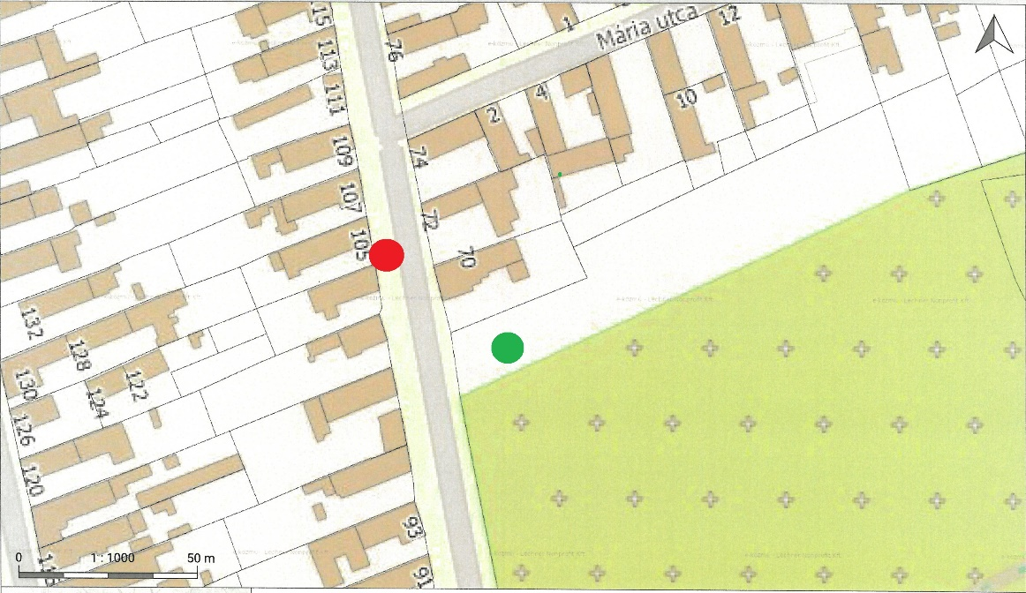

- számú helyszín: Hunyadi u. – Bezerédj u. dél-keleti sarok
új helyszín: Hunyadi u. – Bezerédj u. dél-nyugati sarok

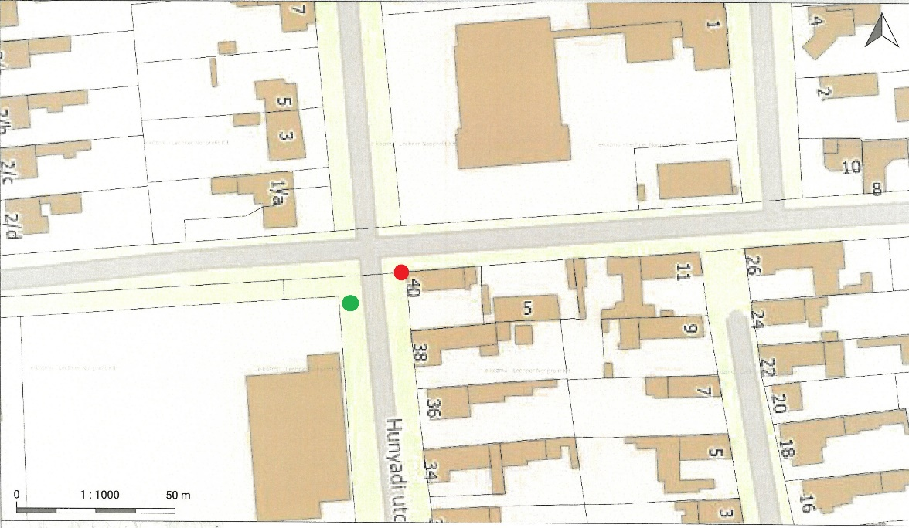

Indikatív árajánlat került bekérésre az alábbi tartalomra:
- 10 méteres faoszlop, beton gyámmal.
- Oszlop helyszínre szállítása darus autóval, oszloplyuk fúrás, oszlopállítás (két méter mélyen), beton szállítás - gallér alap építés.

1 db oszlop elhelyezésére bruttó 438.150,-Ft összegű ajánlat érkezett, a 2 db új oszlop állításához 877.000 Ft keretösszeg biztosítására lenne szükség.

Kérem, vitassák meg az előterjesztést.

H a t á r o z a t i j a v a s l a t :

Gólyafészek áthelyezések jóváhagyása, pénzügyi forrás biztosítására

Bátaszék Város Önkormányzata Képviselő-testülete,
- a Garay utca 105.sz. ház előtt és a Bezerédy-Hunyadi utca dél-keleti sarkán álló villanyoszlopon található gólyafészkek az előterjesztésben megjelölt helyszínen állítandó oszlopokra történő áthelyezésével egyetért és a feladat megvalósításához szükséges bruttó 877.000,-Ft forrást az önkormányzat a 2023. évi költségvetésének általános tartaléka terhére biztosítja;
- felhatalmazza a város polgármesterét az a) pontban meghatározott feladat megvalósításához szükséges szerződések megkötésére.

Határidő: 2023. október 31.
Felelős: dr. Firle-Paksi Anna aljegyző
(beszerzési eljárás lefolytatásáért)
dr. Bozsolik Róbert polgármester
(szerződés aláírásáért)

Határozatról értesül: Bátaszéki KÖH városüz. iroda
Bátaszéki KÖH pénzügyi iroda
irattár

